

**Database Design Document**

[Versione 1]

**Sommario**

**Informazioni sul documento** 2

**Generalità** 2

**Team Project** 2

**Revision History** 3

**1. Raccolta delle specifiche della realtà di interesse** 4

**1.1 Descrizione** 4

**1.2 Specifiche della realtà di interesse** 5

**1.3 Glossario dei termini** 7

**2. Progettazione della base di dati** 8

**2.1 Progettazione concettuale della base di dati: schema EER** 8

**2.2 Definizione delle procedure per la gestione della base di dati** 9

**2.3 Progettazione logica del database** 9

**Riferimenti** 9

**Informazioni sul documento**

**Generalità**

* **Progetto**: TechHeaven
* **Versione**: [Versione 1]
* **Documento**: Documento di design del database
* **Data**: [31/01/2024]

**Team Project**

|  |  |  |  |
| --- | --- | --- | --- |
| Nome Membro | Matricola | Ruolo | Contatti |
| Dorotea Serrelli | 0512113740 | Project manager | d.serrelli1@studenti.unisa.it |
| Raffaella Sabatino | 0512115114 | Team member | r.sabatino17@studenti.unisa.it |

**Revision History**

|  |  |  |  |
| --- | --- | --- | --- |
| Data | Versione | Descrizione | Autore |
| 31/01/2024 | 0.1 | Scrittura della sezione “Raccolta delle specifiche della realtà di interesse” | Tutto il team |
| 02/02/2024 | 0.2 | Scrittura della sezione “Progettazione concettuale della base di dati” | Tutto il team |
| 06/02/2024 | 0.3 | Scrittura delle sezioni “Definizione delle procedure per la gestione della base di dati” e “Progettazione logica della base di dati: schema EER ristrutturato” | Tutto il team |

**1. Raccolta delle specifiche della realtà di interesse**

**1.1 Descrizione**

Si vuole progettare una base di dati che gestisce le informazioni relative alla gestione del negozio “TechHeaven – Il paradiso digitale”, specializzato nella vendita di prodotti elettronici, elettrodomestici, telefonia.

Attualmente, tale negozio, gestito dalla società TechHeavenSrl dall’anno 2000, è un punto vendita di riferimento nella zona per lo smercio, la qualità e il prezzo dei prodotti, al punto che soddisfa un grande bacino di utenza, quasi esclusivamente residente nella provincia.

La società intende espandere i confini della propria attività ed ampliare la clientela, avvalendosi di un sistema software che consenta, sotto il profilo soggettivo, una maggiore conoscibilità della società e dell’affidabilità della stessa; sotto il profilo oggettivo, favorisca l’incremento della vendita dei prodotti.

Il sistema software verrà sviluppato per fornire alla clientela informazioni sulla società, sul punto vendita e sui prodotti trattati.

La piattaforma permetterà, infatti, al cliente di registrarsi, in modo da poter visionare i prodotti in vendita ed acquistarli, tenere traccia dello stato degli ordini effettuati presso il negozio online, creare una lista di prodotti desiderati (wishlist).

La piattaforma, inoltre, consentirà l’accesso ai seguenti dipendenti:

* Gestore degli ordini: responsabile del processo di acquisizione, registrazione ed evasione degli ordini dei clienti, nonché dell’elaborazione di richieste di approvvigionamento di prodotti da inoltrare, poi, all’ufficio acquisti.
* Gestore del catalogo: responsabile della presentazione, organizzazione e gestione del catalogo dei prodotti venduti dal negozio.

La piattaforma, quindi, consentirà al gestore degli ordini di visionare gli ordini commissionati dai clienti al negozio e gli ordini che sono stati spediti, preparare un ordine alla spedizione e fare richiesta di approvvigionamento di prodotti mancanti.

Essa, inoltre, permetterà al gestore del catalogo di visionare il catalogo e di poter inserire, cancellare e modificare un prodotto nel catalogo.

Il sistema software in oggetto, per poter erogare i servizi precedentemente elencati, ha la necessità memorizzare diverse informazioni su una base di dati.

L’obiettivo di questo documento è quello di descrivere i dati persistenti memorizzati dal sistema e l'infrastruttura di gestione dei dati necessaria per esso.

**1.2 Specifiche della realtà di interesse**

In questa sezione si intende riportare le specifiche complete che descrivano in modo compiuto la realtà di interesse, facendo riferimento agli scenari presenti nel paragrafo “Scenari” della sezione “Modelli di sistema” nel RAD.

Per ogni utente registrato nel sistema, si tiene traccia delle seguenti informazioni:

* Username: è univoco per ogni utente ed è composto da una sequenza di lettere (il numero minimo di lettere è 5);
* Password: è composto da almeno 5 caratteri (lettere e numeri).

Un utente registrato nel sistema può distinguersi in:

* Cliente: colui che effettua acquisti presso il negozio on-line;
* Gestore degli ordini: si occupa del processo di acquisizione, registrazione ed evasione degli ordini dei clienti e dell’elaborazione delle richieste di approvvigionamento di prodotti;
* Gestore del catalogo: si occupa di organizzare e gestire il catalogo dei prodotti venduti dal negozio.

Per un cliente si definiscono le seguenti caratteristiche:

* Nome;
* Cognome;
* E-mail;
* Telefono: si ipotizza un numero di cellulare italiano (+39) del formato xxx-xxx-xxxx dove x {0, 1, 2, 3, 4, 5, 6, 7, 8, 9};
* Sesso: può assumere i valori F o M.

Ad un cliente, inoltre, sono associati uno o più indirizzi di spedizione, utili per recapitare la fattura e l’ordine effettuato presso il negozio on-line. Un indirizzo è caratterizzato da: via, civico (può essere composto da numeri oppure da numeri ed una lettera nel caso dei condomini), città, CAP, provincia (composta dalle sue iniziali).

Si tiene a precisare che un gestore del catalogo ed un gestore degli ordini possono effettuare degli acquisti presso il negozio on-line.

Un prodotto venduto dal negozio online è definito dalle seguenti proprietà:

* Codice: identifica univocamente un prodotto nel catalogo ed è formato da una sequenza di numeri e di lettere;
* Nome;
* Modello;
* Marca;
* Prezzo;
* Descrizione di presentazione: è breve testo che ha lo scopo di suscitare l'interesse del cliente e di invitarlo a esplorare la pagina dei dettagli del prodotto per ottenere informazioni più approfondite;
* Descrizione di dettaglio: fornisce ai clienti tutte le informazioni importanti sulle caratteristiche, funzionalità e i benefici del prodotto;
* Quantità disponibile: riporta il numero di scorte in magazzino di quel prodotto;
* Immagine in evidenza: un’immagine in primo piano del prodotto;
* Galleria di immagini: insieme di immagini più dettagliate relative al prodotto;
* Categoria;
* Sottocategoria (es. la categoria “Telefonia” può avere come sottocategorie “Tablet”, “Smartphone”, “Smartwatch”, …)

Il negozio online vende una serie di prodotti appartenenti alle seguenti categorie: “Telefonia”, “Prodotti elettronici”, “Piccoli elettrodomestici”, “Grandi elettrodomestici”.

Un cliente ha la possibilità di creare una lista dei desideri, che si intende memorizzare nella base di dati, nella quale inserire i prodotti di maggior interesse che vorrebbe acquistare in un secondo momento.

Si tiene a precisare le seguenti informazioni:

* la wishlist non può contenere i prodotti non più presenti nel catalogo del negozio;
* se il gestore del catalogo modifica il prezzo di uno dei prodotti presenti nel carrello del cliente, il prezzo del prodotto nel carrello non deve cambiare.

Un cliente può commissionare un ordine al negozio: un ordine è caratterizzato da un codice alfanumerico identificativo, da uno stato - “Richiesta effettuata”, “In lavorazione”, “Preparazione incompleta”, “Spedito” - dai prodotti acquistati, dalla data, dall’ora, dall’indirizzo dell’acquirente, dalla tipologia di spedizione e dalla modalità di consegna scelte dal cliente.

La tipologia di spedizione può essere spedizione standard, spedizione assicurata, spedizione prime.

La modalità di consegna può essere: domicilio, punto di ritiro (convenzionato con l’azienda logistica che si occuperà della spedizione), priority/fascia oraria.

È da sottolineare che, per motivi fiscali, se l’account di un cliente venisse cancellato, i suoi ordini devono rimanere nella base di dati.

Inoltre, se un prodotto venisse rimosso dal catalogo dei prodotti, esso non deve scomparire dagli ordini dei clienti.

Ogni ordine può essere pagato dal cliente in tre modi: “Paypal”, “Contrassegno”, “Carta di credito”.

Ogni pagamento presenta le seguenti caratteristiche: codice univoco, data, ora, importo pagato. Nel caso in cui il cliente avesse pagato l’ordine con una carta di credito, allora si intende tenere traccia dei dati della carta: titolare della carta, numero della carta, data di scadenza e numero CVV.

Per motivi di sicurezza e di privacy, non si terranno traccia del codice CVV e della data di scadenza della carta nella base di dati.

Per ogni ordine che è stato opportunamente processato dal gestore degli ordini e che, quindi, è pronto per essere spedito, viene generato un report per la spedizione, da fornire all’azienda logistica che spedirà l’ordine.

Un report di spedizione è caratterizzato dall’elenco dei prodotti richiesti e la relativa quantità, dalla data, dall’ora, dal tipo di imballaggio applicato e dall’azienda logistica di riferimento.

Nel caso in cui mancasse un prodotto dal magazzino, il gestore degli ordini è costretto a farne richiesta di approvvigionamento.

Una richiesta di approvvigionamento è caratterizzata da: il prodotto desiderato, la quantità di rifornimento, il nominativo del fornitore, l’email del fornitore ed una descrizione di dettaglio.

**1.3 Glossario dei termini**

|  |  |
| --- | --- |
| Nome | Descrizione |
| Credenziali di accesso | Username e password che l’utente utilizza per autenticarsi al sistema |
| Informazioni personali | Le informazioni che il cliente inserisce in fase di registrazione al sistema: nome, cognome, sesso, telefono, email, indirizzo. Tali informazioni possono essere modificate anche dopo la registrazione del cliente. |
| Account | L’insieme delle credenziali di accesso e delle informazioni personali relative ad un cliente |
| Autenticazione | Inserimento delle credenziali di accesso dell’utente per poter usufruire di alcuni servizi offerti dal sistema (wishlist, area personale, completamento degli acquisti) |

**2. Progettazione della base di dati**

**2.1 Progettazione concettuale della base di dati: schema EER**

Procedendo con la progettazione concettuale della base di dati relativa alla realtà di interesse appena analizzata, si ottiene il seguente schema EER:

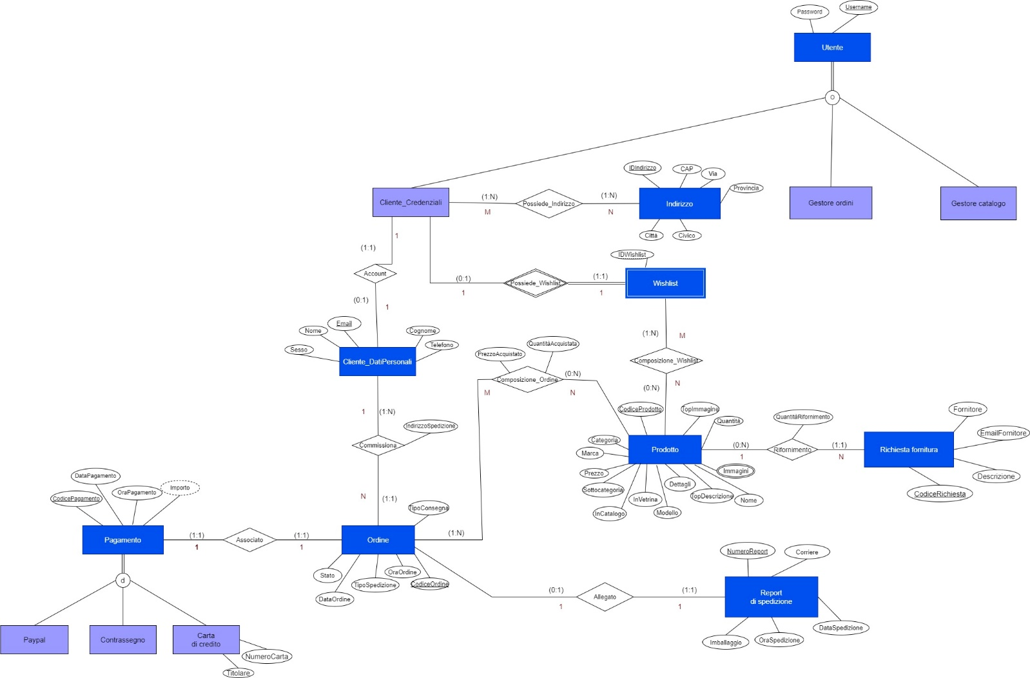

*Dizionario delle entità*

* Legenda: entità debole, sottoclasse, superclasse, attributo multivalore, attributo ridondante, identificatore esterno

|  |  |  |  |
| --- | --- | --- | --- |
| Nome | Descrizione | Attributi | Identificatore |
| Utente | Egli interagisce con il sistema per usufruire di un servizio | * Username * Password | Username |
| Cliente_Credenziali | Colui che effettua acquisti presso il negozio on-line | Ereditati da Utente | Ereditato da Utente |
| Gestore ordini | Si occupa del processo di acquisizione, registrazione ed evasione degli ordini dei clienti e dell’elaborazione delle richieste di approvvigionamento di prodotti | Ereditati da Utente | Ereditato da Utente |
| Gestore catalogo | Organizza e gestisce il catalogo dei prodotti venduti dal negozio | Ereditati da Utente | Ereditato da Utente |
| Indirizzo | Luogo dove recapitare gli ordini del cliente | * IDIndirizzo * Via * Civico * Città * Provincia * CAP | IDIndirizzo |
| Cliente_DatiPersonali | Informazioni personali del cliente, ottenute in fase di registrazione | * Nome * Cognome * Sesso * Email * Telefono | Email |
| Wishlist | Elenco dei prodotti di maggior interesse del cliente da acquistare in un secondo momento | * IDWishlist | IDWishlist + username |
| Prodotto | Bene materiale di natura tecnologia venduto dal negozio | * CodiceProdotto * Nome * Modello * Marca * Prezzo * Quantità * TopDescrizione * Dettagli * TopImmagine * Immagini * Categoria * Sottocategoria * InCatalogo * InVetrina | CodiceProdotto |
| Ordine | Insieme di prodotti ordinati online dal cliente | * CodiceOrdine * Stato * DataOrdine * OraOrdine * TipoSpedizione * TipoConsegna | CodiceOrdine |
| Pagamento | Ricevuta di pagamento dell’ordine | * CodicePagamento * DataPagamento * OraPagamento * Importo | CodicePagamento |
| Paypal | Tipologia di pagamento | Ereditati da Pagamento | Ereditato da Pagamento |
| Contrassegno | Tipologia di pagamento | Ereditati da Pagamento | Ereditato da Pagamento |
| Carta di credito | Tipologia di pagamento | * Gli attributi ereditati da Pagamento * Titolare * NumeroCarta | Ereditato da Pagamento |
| Report di spedizione | Documento associato ad un ordine che è stato preparato per la spedizione | * NumeroReport * Imballaggio * Corriere * DataSpedizione * OraSpedizione | NumeroReport |
| Richiesta fornitura | Documento compilato dal gestore degli ordini per richiedere l’approvvigionamento di un prodotto non disponibile | * CodiceRichiesta * Descrizione * Fornitore * EmailFornitore | CodiceRichiesta |

L’attributo *Importo* presente nell’entità *Pagamento* è derivato perché l’importo pagato per un ordine dal cliente (legame descritto dall’associazione *Associato(Pagamento, Ordine)*) si ricava dalla somma dei prezzi di acquisto delle istanze dell’entità *Prodotto* partecipanti alla *Composizione_Ordine(Ordine, Prodotto)*, moltiplicati per le relative quantità di acquisto.

*Dizionario delle relazioni*

* Legenda: relazione identificante

|  |  |  |  |
| --- | --- | --- | --- |
| Relazione | Descrizione | Entità | Attributi |
| Possiede_Indirizzo | Un cliente possiede uno o più indirizzi di spedizione | * Cliente_Credenziali (1:N) * Indirizzo (1:N) | Nessuno |
| Possiede_Wishlist | Un cliente può creare una wishlist, dove inserire I prodotti di maggior interesse da non acquistare immediatamente | * Cliente_Credenziali (0:1) * Wishlist (1:1) | Nessuno |
| Account | Un cliente, in fase di registrazione, immette le sue informazioni personali che, insieme a username e password, andranno a creare il suo account | * Cliente_Credenziali (1:1) * Cliente_DatiPersonali (0:1) | Nessuno |
| Commissiona | Un cliente commissiona un ordine nel negozio online. | * Cliente_DatiPersonali (1:N) * Ordine (1:1) | IndirizzoSpedizione |
| Associato | Ogni ordine commissionato al negozio possiede una ricevuta di pagamento. | * Pagamento (1:1) * Ordine (1:1) | Nessuno |
| Composizione_Ordine | Un ordine è costituito da una serie di prodotti, di diverse quantità. | * Ordine (1:N) * Prodotto (0:N) | * PrezzoAcquistato * QuantitàAcquistata |
| Composizione_Wishlist | Una wishlist è una lista dei prodotti desiderati dal cliente. | * Wishlist (1:N) * Prodotto (0:N) | Nessuno |
| Allegato | Ogni ordine che è stato preparato per la spedizione dal gestore degli ordini deve possedere un report di spedizione. | * Ordine (0:1) * Report di spedizione (1:1) | Nessuno |
| Rifornimento | La richiesta di approvvigionamento consente il rifornimento di un prodotto non presente in magazzino | * Prodotto (0:N) * Richiesta fornitura (1:1) | * QuantitàRifornimento |

*Vincoli non esprimibili dello schema EER*

Oltre ciò che è deducibile dallo schema EER, si tenga conto dei seguenti vincoli:

* Gli attributi *OraPagamento*, *OraOrdine*, *OraSpedizione* hanno come dominio l’insieme delle stringhe espresse nel formato orario hh:mm di 24h.
* Gli attributi *DataOrdine*, *DataPagamento*, *DataSpedizione* hanno come dominio l’insieme di sequenze di caratteri numerici espresse nel formato gg/mm/aaaa.
* L’attributo *Username* è composto da una sequenza di almeno 5 lettere.
* L’attributo *Password* è composto da almeno 5 caratteri (lettere e numeri).
* L’attributo *Sesso* presenta come valori ammissibili F o M.
* Gli attributi *TopDescrizione*, *Dettagli*, *Descrizione* devono avere un numero di caratteri minore o uguale a 200.
* L’ attributo *Telefono* ha il seguente dominio di valori: +39 xxx xxx xxxx dove x {0, 1, 2, 3, 4, 5, 6, 7, 8, 9}.
* Gli attributi *Email* e *EmailFornitore* sono sequenze di lettere, numeri e punto del tipo [pippo.pluto16@gmail.com](mailto:pippo.pluto16@gmail.com).
* L’attributo *NumeroCarta* ha come dominio di valori sequenze di 16 numeri.
* L’attributo *Titolare*  ha come dominio di valori sequenze di lettere e spazi bianchi.
* Gli attributi *InCatalogo*  e *InVetrina* assumono i valori {Vero, Falso}.
* L’attributo *Stato* assume i valori {Richiesta effettuata, In lavorazione, Spedito, Preparazione incompleta}.
* L’attributo *TipoSpedizione* assume i valori {spedizione standard, spedizione assicurata, spedizione prime}.
* L’attributo *TipoConsegna* assume i valori { domicilio, punto di ritiro, priority}.

**2.2 Definizione delle procedure per la gestione della base di dati**

Le operazioni che dovranno essere eseguite nella base di dati sono rappresentate nella seguente tabella, dove per ogn riga si specificano: numero operazione, descrizione dell’operazione, la tipologia di interazione (Interattiva o Batch).

|  |  |  |
| --- | --- | --- |
| ID operazione | Descrizione | Tipologia |
| 1 | Registrazione di un nuovo utente (Inserimento credenziali di accesso + Inserimento informazioni personali) | Interattiva |
| 2 | Autenticazione di un cliente | Interattiva |
| 3 | Modifica dei dati personali | Interattiva |
| 4 | Reimpostazione della password | Interattiva |
| 5 | Inserimento di un prodotto in una wishlist | Interattiva |
| 6 | Eliminazione di un prodotto dalla wishlist | Interattiva |
| 7 | Inserimento di un ordine commissionato dal cliente | Interattiva |
| 8 | Inserimento dei dati di pagamento di un ordine | Interattiva |
| 9 | Creazione di un report di spedizione per un ordine | Interattiva |
| 10 | Inserimento di una richiesta di fornitura di un prodotto | Interattiva |
| 11 | Inserimento di un prodotto nel catalogo | Interattiva |
| 12 | Rimozione di un prodotto dal catalogo | Interattiva |
| 13 | Aggiornamento delle referenze di un prodotto | Interattiva |
| 14 | Visualizzazione delle informazioni personali | Batch |
| 15 | Visualizzazione dei prodotti di una categoria | Interattiva |
| 16 | Visualizzazione dei prodotti presenti nel catalogo | Batch |
| 17 | Visualizzazione dei prodotti risultanti dall’inserimento di una parola di ricerca | Interattiva |
| 18 | Elencare gli ordini effettuati da un cliente | Batch |
| 19 | Visualizzare gli ordini evasi | Batch |
| 20 | Visionare gli ordini da preparare alla spedizione | Batch |
| 21 | Elencare le richieste di approvvigionamento effettuate | Batch |

**2.3 Progettazione logica della base di dati: schema EER ristrutturato e schema relazionale**

La società, al momento, non presenta un sistema informatico in grado di raccogliere gli ordini dei clienti in modo automatico, bensì prende in carico solo gli ordini effettuati da clienti che risiedono nella regione in cui è localizzato il negozio.

Attualmente, gli ordini richiesti dai clienti vengono inviati al negozio tramite telefono o fax.

Come si evince dal contesto appena descritto, non è possibile reperire accuratamente il volume di ogni entità e relazione coinvolte nello schema concettuale della base di dati, utile per l’analisi delle ridondanze e l’eliminazione delle generalizzazioni.

Tuttavia, sulla base delle informazioni riportate durante la specifica della realtà di interesse e reperite dai documeti RAD e SDD, si può dire che:

* L’attributo *Importo* presente nell’entità *Pagamento* verrà memorizzato nella base di dati;
* L’attributo multi-valore *Immagini* in Prodotto diventerà un’entità *Immagine di dettaglio*, alla quale *Prodotto* sarà in relazione mediante l’associazione *Galleria*.
* La generalizzazione *Utente*, essendo totale e overlap, per garantire che ogni utente registrato al sistema abbia almeno un ruolo associato (si ricorda che un dipendente del negozio può anche effettuare acquisti online come cliente), si è pensato di accorpare le entità figlie nella classe padre, prevedendo una relazione identificante tra *Utente* e *Ruolo*.

L’entità debole *Ruolo* terrà traccia dei ruoli che un utente può possedere (da 1 a N, visto che ogni utente ha almeno il ruolo di Cliente).

* La generalizzazione *Pagamento* verrà eliminata mediante l’aggiunta di associazioni tra l’entità padre *Pagamento* e le entità deboli figlie *Contrassegno*, *Paypal*, *Carta di credito*.

Si riporta lo schema EER ristrutturato privo di generalizzazioni, attributi multivalori e attributi composti:

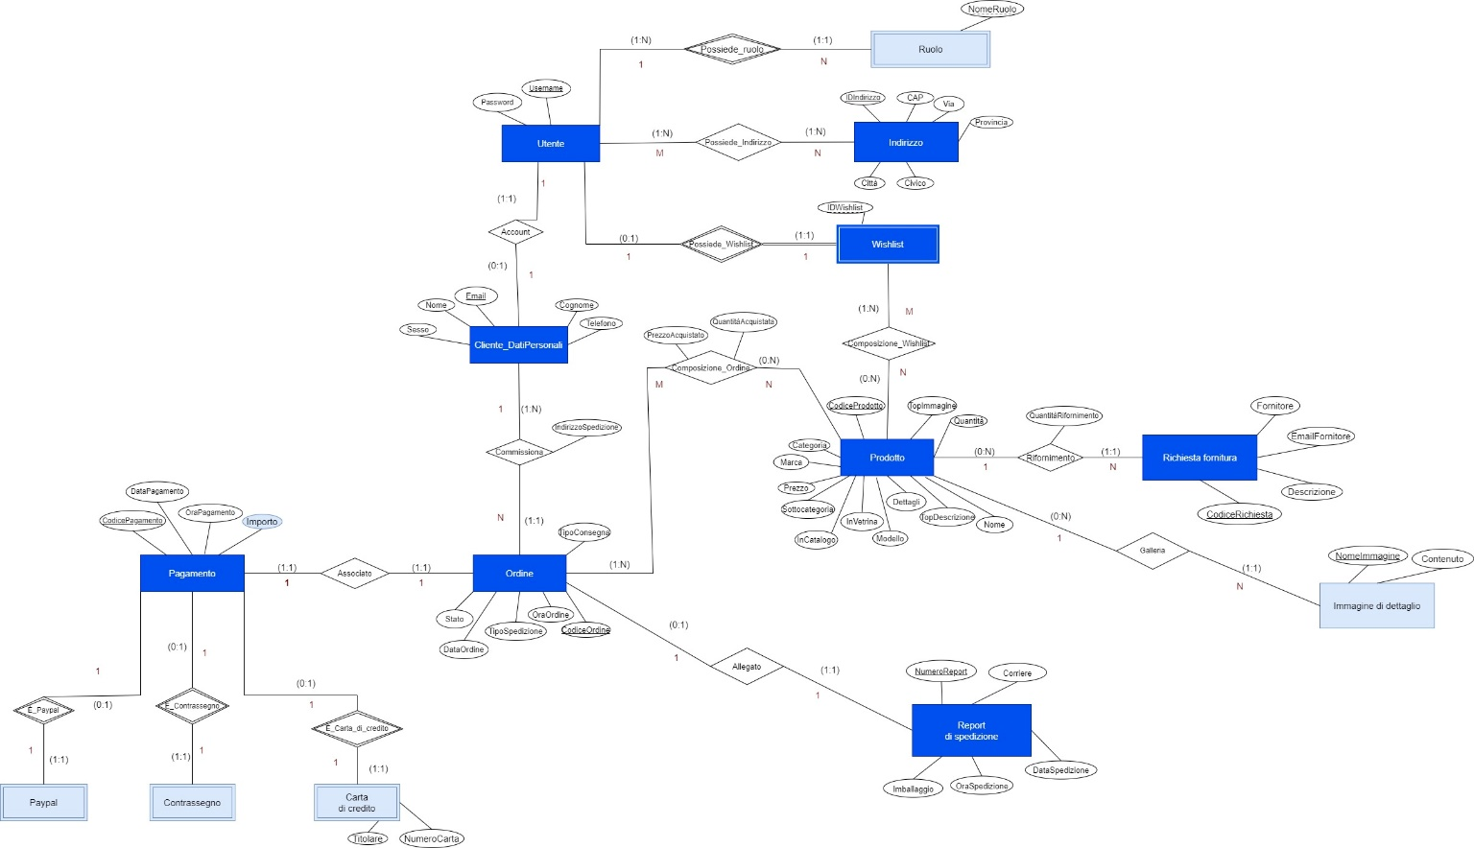

*Vincoli non esprimibili dello schema EER ristrutturato*

* L’attributo *NomeRuolo* può assumere i valori {Cliente, Gestore ordini, Gestore catalogo}.
* L’attributo *Contenuto* si riferisce alla sequenza di byte che costituiscono l’immagine.

Si procede al mapping dello schema EER ristrutturato, ottenendo il seguente schema relazionale:

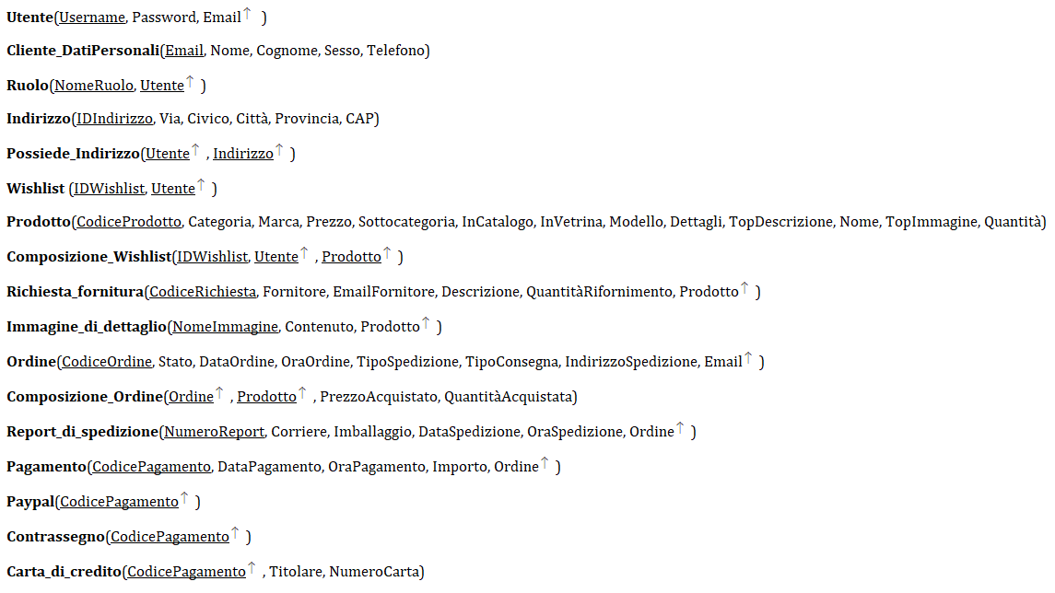

La base di dati si presenta già normalizzata.

Essa, infatti, è in prima forma normale in quanto tutti gli attributi sono atomici dopo la ristrutturazione (è stato eliminato l’ attributo multi-valore *Immagini* in *Prodotto*).

Il database rispetta, poi, la seconda forma normale perché, oltre ad essere già in 1NF, quando è presente una chiave primaria composta da più attributi tutte le dipendenze funzionali che la riguardano sono piene e non parziali.

È, inoltre, in terza forma normale perché, oltre ad essere già in 2NF, in tutte le tabelle non sono presenti dipendenze transitive fra attributi non chiave e la chiave primaria.

**3. Realizzazione della base di dati**

**3.1 Creazione del database con DBMS MySQL**

**3.2 Realizzazione Query SQL**

**Riferimenti**

Per la stesura di questo documento si è fatto riferimento ai seguenti documenti (visibili nel repository GitHub: <https://github.com/DoroteaSerrelli/TechHeaven>):

* Problem Statement
* RAD
* SDD